Plano 11 Flächenziegel schwarz

wienerberger

Eigenschaften

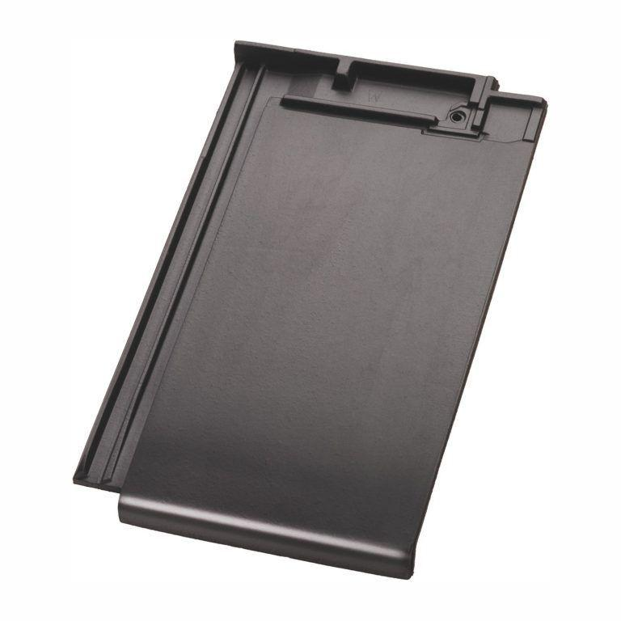

GTIN:

4042351156308

HAN:

13555402

Art Dachziegel

Glattziegel

Farbton

schwarz

Format

Ganzer Ziegel

Oberfläche

engobiert